
Уважаемые родители, информируем вас о том, что с сентября 2023 года все детские сады перешли на работу по новой Федеральной образовательной программе дошкольного образования. Минпросвещения приказом от 25.11 2022г. № 1028 утвердило новую ФОП ДО.


ФОП ДО определяет объем, содержание, планируемые результаты обязательной части образовательной программы дошкольного образования, которую реализует детский сад. ФОП ДО заменит примерную ООП ДО. ФОП должны соответствовать все программы во всех садах с 1 сентября 2023 года. В тексте программы разработчики уточнили, что ФОП вместе со ФГОС ДО станет основой для разработки и утверждения образовательных программ в детских садах.

Что такое ФОП ДО

Федеральная образовательная программа дошкольного образования (ФОП ДО) - это норматив, который был разработан с целью реализации нескольких функций:

● создать единое федеральное образовательное пространство для воспитания и развития дошкольников;
● обеспечить детям и родителям равные и качественные условия дошкольного образования на всей территории России;
● создать единое ядро содержания дошкольного образования, которое будет приобщать детей к традиционным духовно-нравственным и социокультурным ценностям, а также воспитает в них тягу и любовь к истории и культуре своей страны, малой родины и семьи;
● воспитывать и развивать ребенка с активной гражданской позицией, патриотическими взглядами и ценностями.
Таким образом, ФООП призвана реализовать один из пунктов ФГОС - создать единое образовательное пространство в России.

Цель Федеральной образовательной программы – разностороннее развитие ребенка дошкольного возраста на основе духовно-нравственных ценностей российского народа, исторических и национально-культурных традиций.

Федеральная программа позволяет реализовать три основные функции дошкольного уровня образования.
1. Это воспитание ребенка как гражданина России, формирование основ гражданской и культурной идентичности дошкольников;
2. создание общего ядра содержания дошкольного образования, основанного на духовно-нравственных ценностях российского народа, воспитание подрастающего поколения как знающего и уважающего историю и культуру своей семьи, большой и малой Родины; а также
3. создание единого образовательного пространства обучения и воспитания детей от рождения до поступления детей в общеобразовательную организацию вне зависимости от места проживания.

Федеральная программа учитывает отечественные традиции и современные практики дошкольного образования, содержит широкий перечень как современных, так и классических изобразительных, художественных, музыкальных и кинематографических произведений искусства для реализации образовательной деятельности.

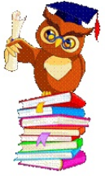
Федеральная программа определяет базовые объем, содержание, планируемые результаты дошкольного образования, которому должны соответствовать программы дошкольного образования во всех учреждениях с 1 сентября 2023 года. В 2023 году Минпросвещения России продолжит организационно-методическое сопровождение реализации федеральной программы.

Особенности ФОП

Главная особенность документа - он позволяет объединить образование и воспитание дошкольников в один гармоничный процесс.

Документ рассчитан на дошкольное воспитания детей разных возрастных групп:
● с рождения до года (младенческий период);
● от 1 до 3 лет (ранний дошкольный период);
● от 3 до 7 лет (дошкольный период).

Согласно программе, для детей от 1 до 2 лет необходимо создавать условия для получения ими навыков поведения в социуме: что можно и нельзя делать, как здороваться и отвечать на приветствие других, благодарить, выполнять просьбы и т.д.
Также в ФОП говорится, что у детей от 2 до 3 лет нужно поддерживать желание познакомиться друг с другом. Для этого воспитатели используют приемы поощрения и одобрения.

У детей постарше педагогический работник обогащает представление о добрых поступках людей, о заботе, бережном отношении к животным, растениям; знакомит с соответствующими произведениями искусства.

Еще одна особенность программы - воспитание патриотических чувств, любви и уважения к Родине. Также в документе сделан акцент на воспитании интернациональных чувств: уважение к людям других национальностей, вероисповеданий, к их культуре и традициям.
Федеральная программа должна расширить представления детей о государственных праздниках и вызвать интерес к событиям, которые происходят в России. Воспитательная деятельность должна развивать у детей чувство гордости за достижения страны в различных областях: спорте, искусстве, науке и т.д.

Выпускники ДОУ должны усвоить, что Россия - это самая большая страна в мире, уметь показывать ее на глобусе и на карте,

знать столицу и иметь знания об административном центре своего региона и о регионе в целом.
Кроме этого, в ФОП сделан акцент на правилах безопасного поведения в ситуациях, когда существует угроза жизни и здоровью, например, если ребенок остался один, потерялся или травмировался.

В программу включены русские народные песенки, произведения искусства, которые рекомендуют использовать в образовательном процессе дошкольников. Их можно использовать для самостоятельного или совместного просмотра, бесед и обсуждения со взрослыми в зависимости от возраста
ребенка.

В программе также представлен примерный перечень произведений изобразительного искусства.

Для детей подготовительной группы рекомендованы, например, музыкальные произведения:

В документе есть перечень анимационных и кинематографических произведений как российских, так и иностранных. Минпросвещения рекомендует их использовать в образовательном процессе как иллюстрации, а также для расширения кругозора детей и эмоционального опыта.


Дошкольная группа «Улыбка» при МКОУ «Курнаевская СШ»

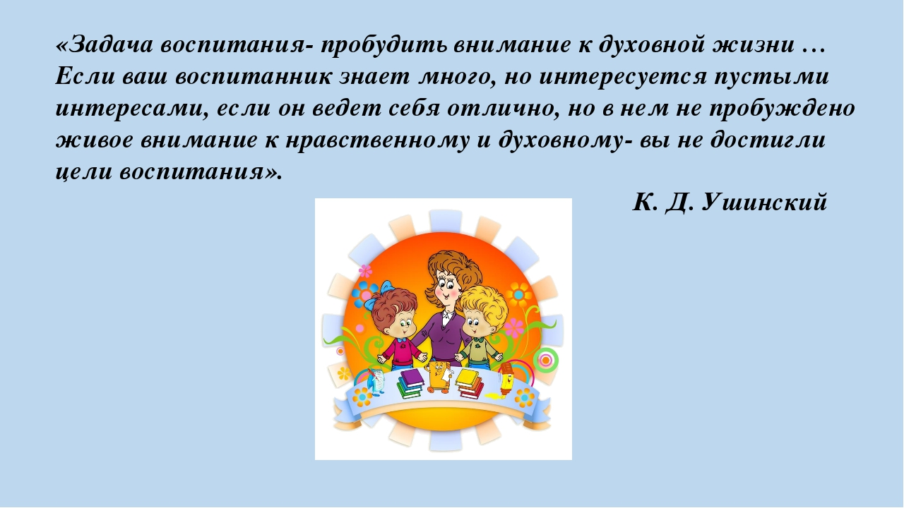

Памятка для родителей

«Что такое
ФОП ДО»

с.Курнаевка

